

幼儿营养管理操作手册

2022年6月

文件修改记录表
序 | 修改人 | 修改内容 | 日期 | 版本号
1 | 贾力铭 | 【幼儿营养管理系统后台】编写 | 2022/5/07 | v1.0
2 | 贾力铭 | 【幼儿营养管理】编写 | 2022/5/17 | v1.1
3 | 贾力铭 | 【幼儿营养区级管理】编写 | 2022/5/26 | V1.2
4 | 贾力铭 | 企业微信 —【幼儿食谱】  编写 | 2022/5/27 | V1.3
5 | 贾力铭 | 【幼儿营养区级管理】-【全区统计】编写 | 2022/6/1 | V1.4
6 | 贾力铭 | 【幼儿营养管理】-【引导页】编写 | 2022/6/2 | V1.5
7 | 贾力铭 | 营养统计和每周食谱（营养分析）编写 | 2022/6/21 | V1.6
8 | 贾力铭 | 1.新增食材库存、电子秤手册  2.优化每周食谱界面 | 2022/10/31 | V1.7
9 | 贾力铭 | 每周食谱、食材记录页界面更新 | 2022/11/8 | V1.8

目录
文件修改记录表 2
业务流程图 4
流程图 4
1. 功能名称 5
1.1. 角色权限 5
1.2. 具体操作说明 8
1.2.1. 后台系统 8
1.2.2. 校级 14
1.2.3. 区级 35
1.2.4. 企业微信 43
1.2.5. 班牌 45

业务流程图

流程图
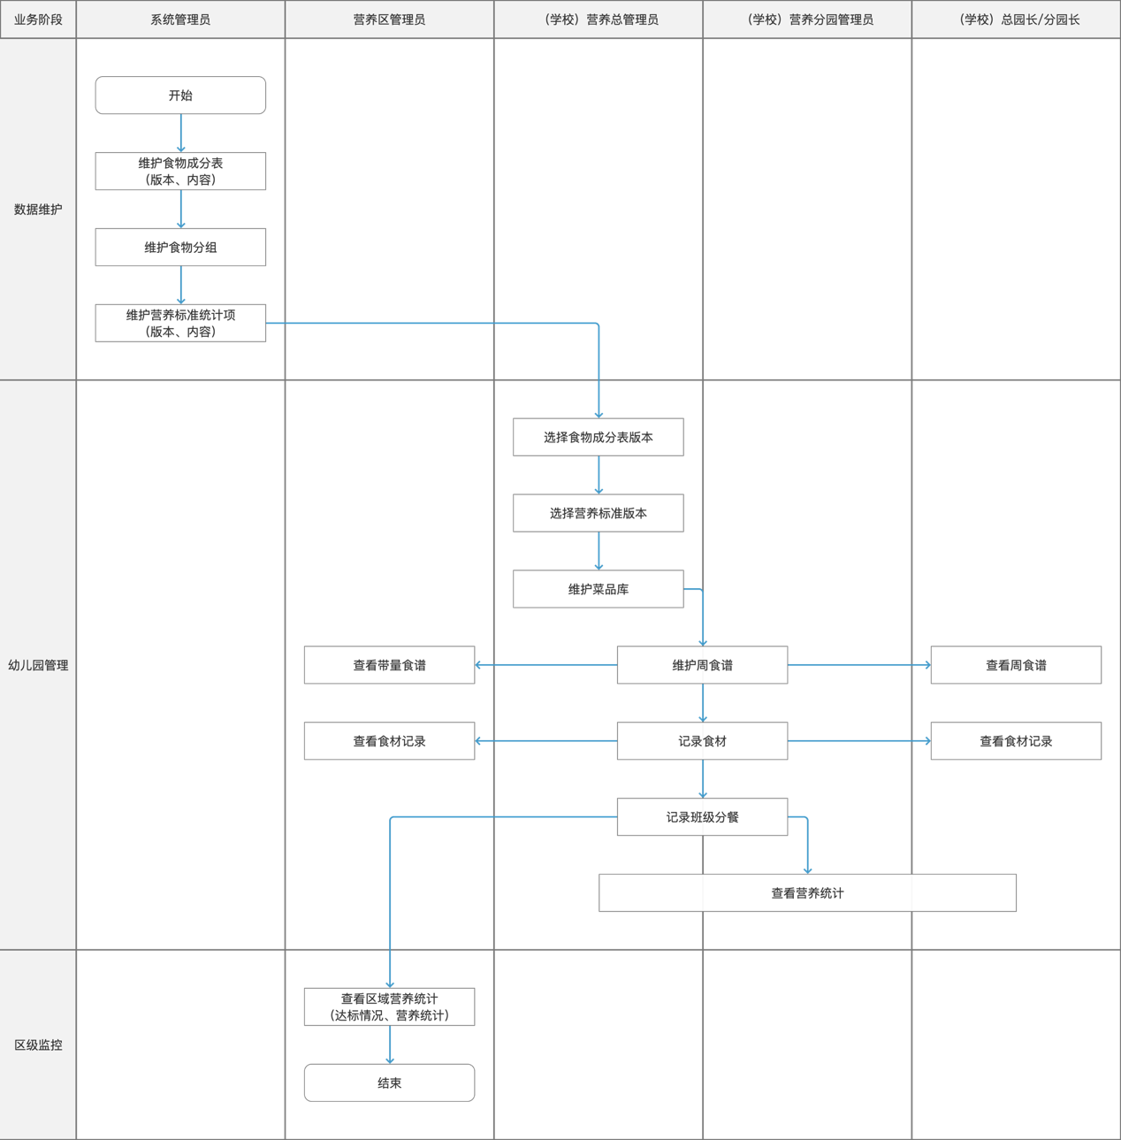

功能名称

角色权限
角色 | 菜单或应用 | 数据权限说明
系统管理员 | 幼儿营养管理系统后台【食物成分表维护】 | 维护、查看
系统管理员 | 幼儿营养管理系统后台【食物分组】 | 维护、查看
系统管理员 | 幼儿营养管理系统后台【营养标准维护】 | 维护、查看
营养区管理员 | 幼儿营养区级管理  【全区监控】 | 查看
营养区管理员 | 幼儿营养区级管理  【食物成分表】 | 查看
营养区管理员 | 幼儿营养区级管理  【食物分组】 | 查看
营养区管理员 | 幼儿营养区级管理  【幼儿营养标准】 | 查看、维护
营养区管理员 | 幼儿营养区级管理  【带量食谱】 | 查看
营养区管理员 | 幼儿营养区级管理  【食材记录】 | 查看
营养区管理员 | 幼儿营养区级管理  【营养统计】 | 查看、导出
营养区管理员 | 幼儿营养区级管理  【幼儿食谱】 | 查看
营养总管理员 | 幼儿营养管理  【引导页】 | 查看
营养总管理员 | 幼儿营养管理  【食物成分表】 | 查看、维护
营养总管理员 | 幼儿营养管理  【食物分组】 | 查看
营养总管理员 | 幼儿营养管理  【幼儿营养标准】 | 查看、维护
营养总管理员 | 幼儿营养管理  【菜品管理】 | 查看、维护
营养总管理员 | 幼儿营养管理  【每周食谱】 | 查看、维护
营养总管理员 | 幼儿营养管理  【食材记录】 | 查看、维护
营养总管理员 | 幼儿营养管理  【班级分餐】 | 查看、维护
营养总管理员 | 幼儿营养管理  【营养统计】 | 查看、维护
营养总管理员 | 幼儿营养管理  【幼儿食谱】 | 查看、评价
营养分园管理员 | 幼儿营养管理  【引导页】 | 查看关联校区
营养分园管理员 | 幼儿营养管理  【食物成分表】 | 查看
营养分园管理员 | 幼儿营养管理  【食物分组】 | 查看
营养分园管理员 | 幼儿营养管理  【幼儿营养标准】 | 查看
营养分园管理员 | 幼儿营养管理  【菜品管理】 | 查看
营养分园管理员 | 幼儿营养管理  【每周食谱】 | 查看、维护关联校区
营养分园管理员 | 幼儿营养管理  【食材记录】 | 查看、维护关联校区
营养分园管理员 | 幼儿营养管理  【班级分餐】 | 查看分餐比例
营养分园管理员 | 幼儿营养管理  【营养统计】 | 查看、导出关联校区营养统计
营养分园管理员 | 幼儿营养管理  【幼儿食谱】 | 评价食谱菜品
总园长（分园长） | 幼儿营养管理  【每周食谱】 | 查看全部校区、关联校区）
总园长（分园长） | 幼儿营养管理  【食材记录】 | 查看全部校区（关联校区）
总园长（分园长） | 幼儿营养管理  【营养统计】 | 查看全部校区（关联校区）
总园长（分园长） | 幼儿营养管理  【幼儿食谱】 | 查看全部校区（关联校区）
食堂(班牌) | 【班级分餐】 | 添加所在校区的分餐记录
班主任 | 【幼儿食谱】 | 查看、评价
家长 | 【幼儿食谱】 | 查看、评价

具体操作说明

后台系统

食物分组
- 【食物分组】页默认选中【全部食物】选项。
- 【食物分组】页默认选中【全部食物】选项。
- 选中食物分组选项，显示该分组下食物的【食物分组】表格
- 食物分组】表格显示食物名称、分类-亚类、食物分组，食物名称固定显示；
- 【食物分组】表格固定显示食物名称
- 【食物分组】表格根据食物编号升序排序，分页显示
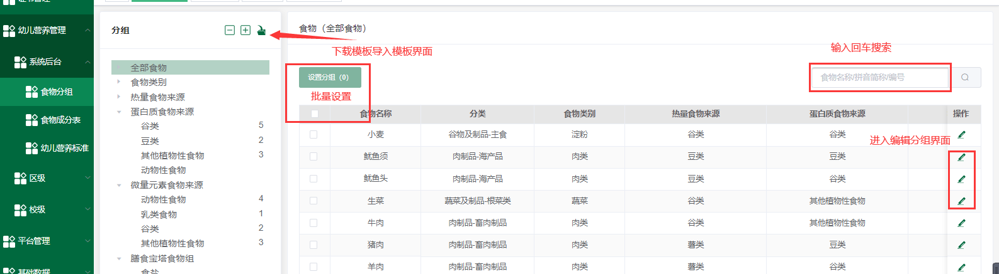

导入
- 点击【导入】按钮，下载/导入【食物分组导入模版】
- 下载【食物分组导入模版】时，带出当前食物分组数据
- 导入模版中有数据的，覆盖原数据
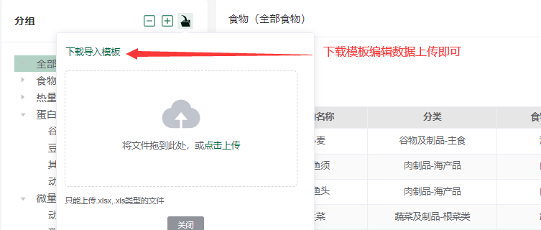

批量设置分组

设置分组
- 【膳食宝塔食物组】选择器显示【移出分组】按钮
- 点击【移出分组】按钮，从【膳食宝塔食物组】移出食物
- 【食物类别】、【热量食物来源】、【蛋白质食物来源】、【微量元素食物来源】选择器为必选，单选；
- 【膳食宝塔食物组】选择器为非必选，单选
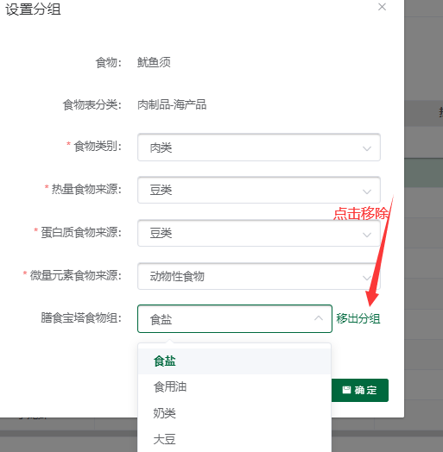

食物成分表
- 【食物成分表】页默认选中第一个版本标签
- 点击版本标签，切换显示【食物成分表】表格；
- 状态为关闭的版本，版本标签显示“（关闭）”
- 可根据食物名称/食物拼音首字母/食物编号搜索【食物成分表】表格；
- 【食物成分表】表格显示食物编号、食物名称、食物分类、食物亚类、食物成分，食物编号、食物名称固定显示
- 【食物成分表】表格根据食物编号升序排序，分页显示
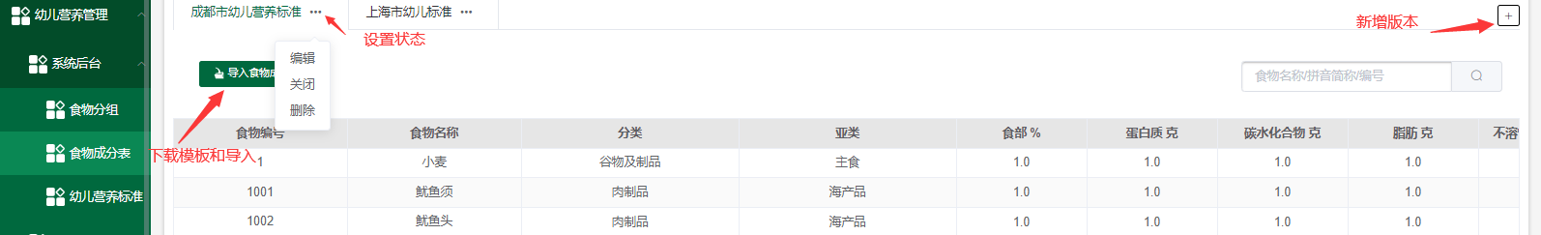

新增
- 新建版本状态默认为关闭，版本下食物成分数据默认为0；
- 点击【添加】按钮，显示【创建版本】对话框，输入【版本名称】创建版本

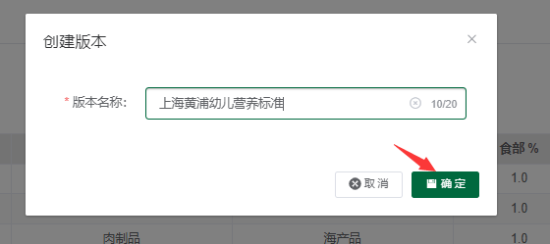

导入
- 点击【导入食物成分】按钮，下载/导入【食物成分表导入模版】；
- 下载【食物成分表导入模版】时，带出版本当前食物成分数据；
- 导入模版中有数据的，覆盖原数据
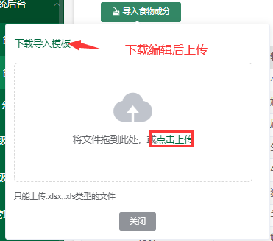

幼儿营养标准
- 【幼儿营养标准】页默认选中第一个版本标签
- 点击版本标签，切换显示【幼儿营养标准】表格
- 点击【添加】按钮，显示【创建版本】对话框，输入【版本名称】创建版本
- 状态为关闭的版本，版本标签显示“（关闭）”
- 【幼儿营养标准】表格显示统计项、托班标准、小班标准、中班标准、大班标准、最后编辑时间，统计项固定显示
- 【幼儿营养标准】表格默认根据统计项排序，可根据最后编辑时间排序，分页显示
- 新建版本状态默认为关闭，版本下统计项数据默认为0；
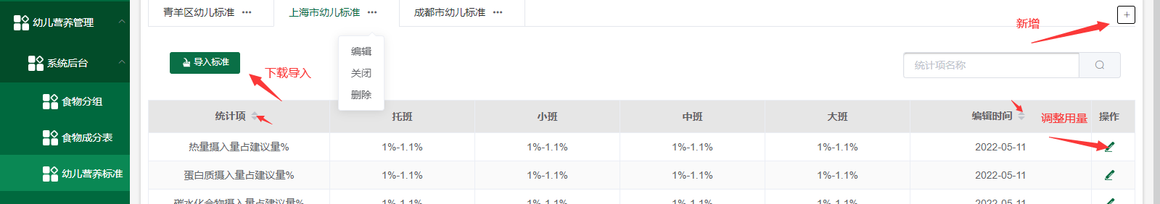

编辑
- 编辑后保存即可
- 数量大于0.1
- 参与统计的班级在基础数据的年级管理设置
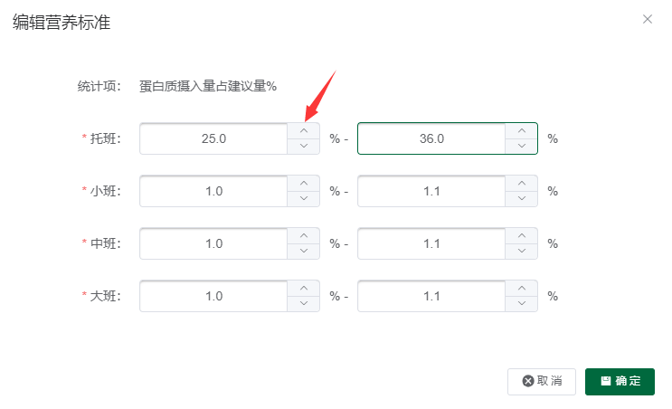

电子秤设置密码
1、密码设置为6位、同步修改电子秤apk登录密码
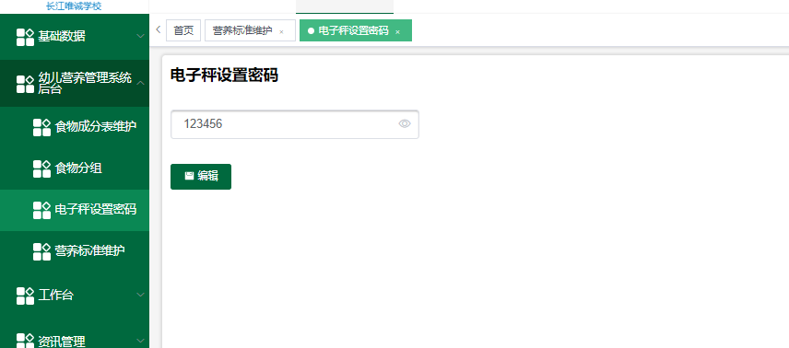

校级

引导页
- 营养分园管理员进入的，不显示【基础设置】卡片
- 卡片显示当天选中校区食谱包含菜品（去重）数量、当天食谱包含食材（去重）数量、当天用餐人数
- 卡片显示当前教学周及上月热量摄入量占建议量比值；
- 卡片显示当前教学周及上月蛋白质摄入量占建议量比值
- 卡片显示当前教学周及上月动物性食物+豆类食物包含蛋白质占总蛋白质比值
- 卡片显示当前教学周及上月动物性食物+豆类食物产生热量占总热量比值
- 卡片显示当前教学周及上月蛋白质：脂肪：碳水化合物摄入量比值
- 卡片显示当前教学周及上月蛋白质产生热量占总热量比值；
- 卡片显示当前教学周及上月脂肪产生热量占总热量比值
- 卡片显示当前教学周及上月碳水化合物产生热量占总热量比值
- 点击【导出】按钮，导出本周/本月营养分析报告

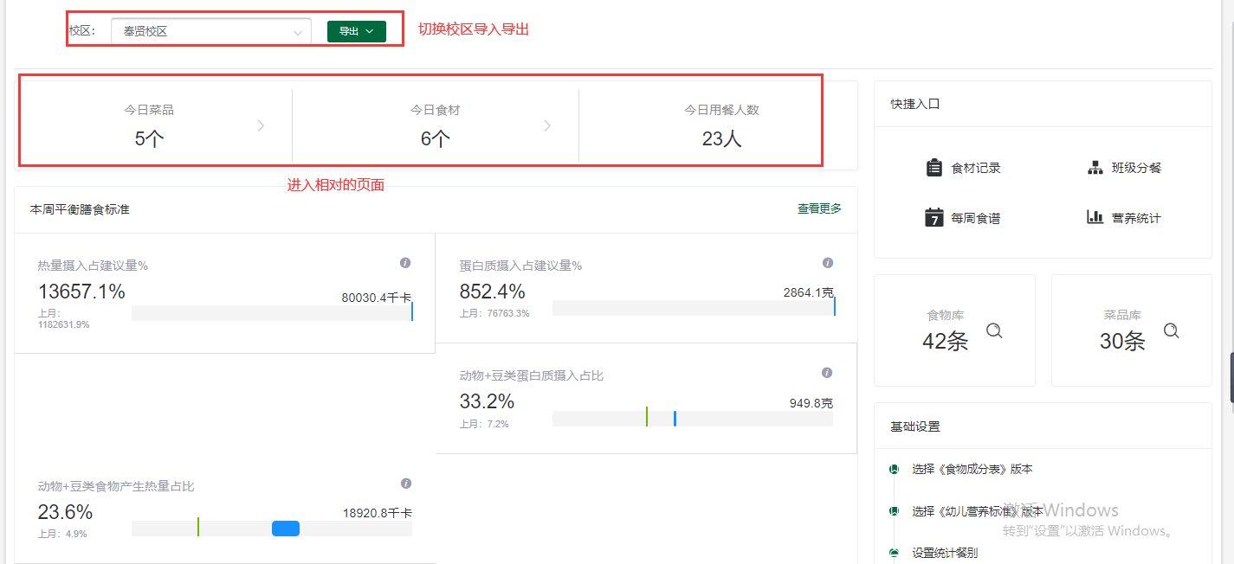
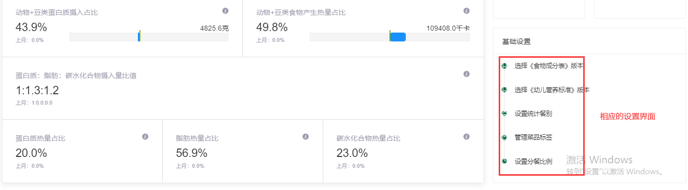

查看更多
1、点击跳转到营养统计页
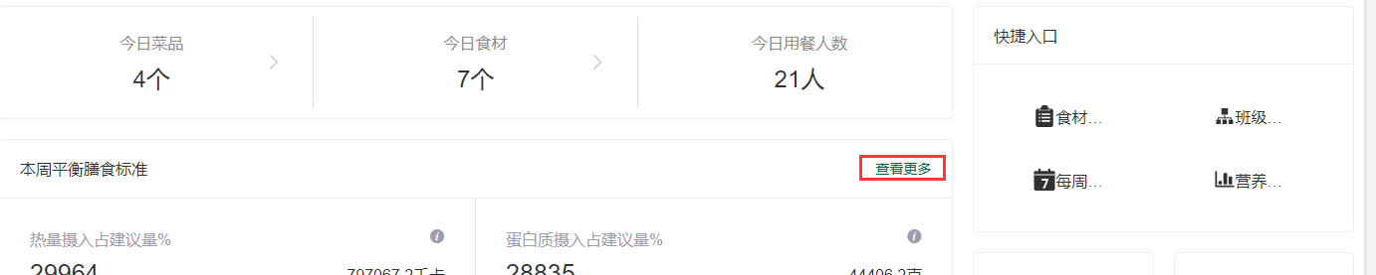

快捷入口
1、点击相应的卡片进入相对的界面
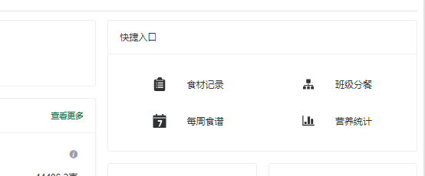

食材库存
- 不可添加同一食材
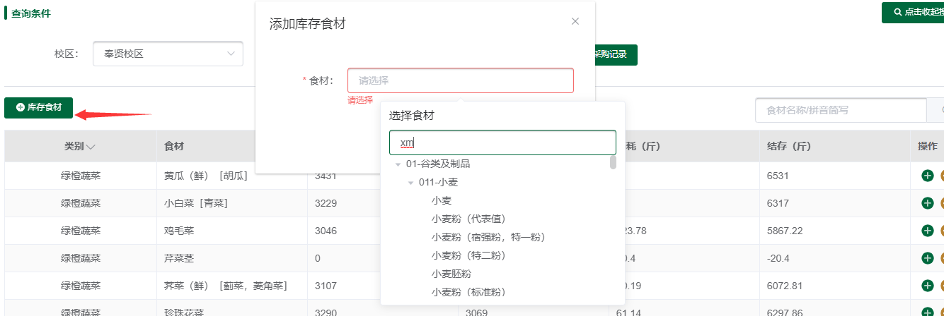

添加采购记录
1、一条采购生成一条记录
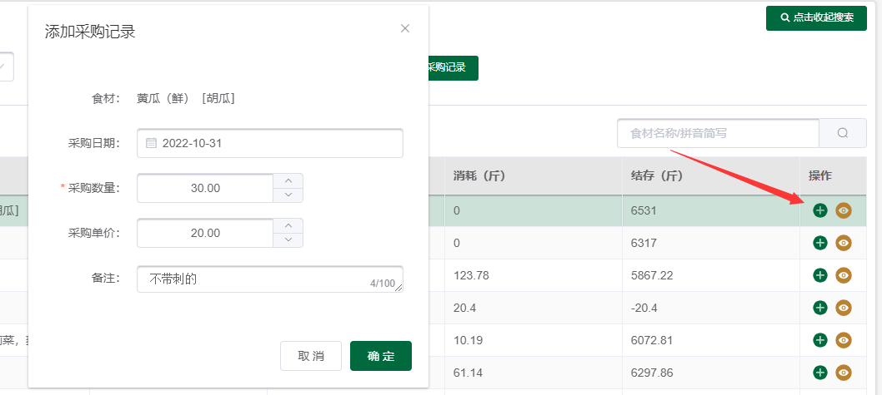

查看采购记录
1、可以编辑和新增
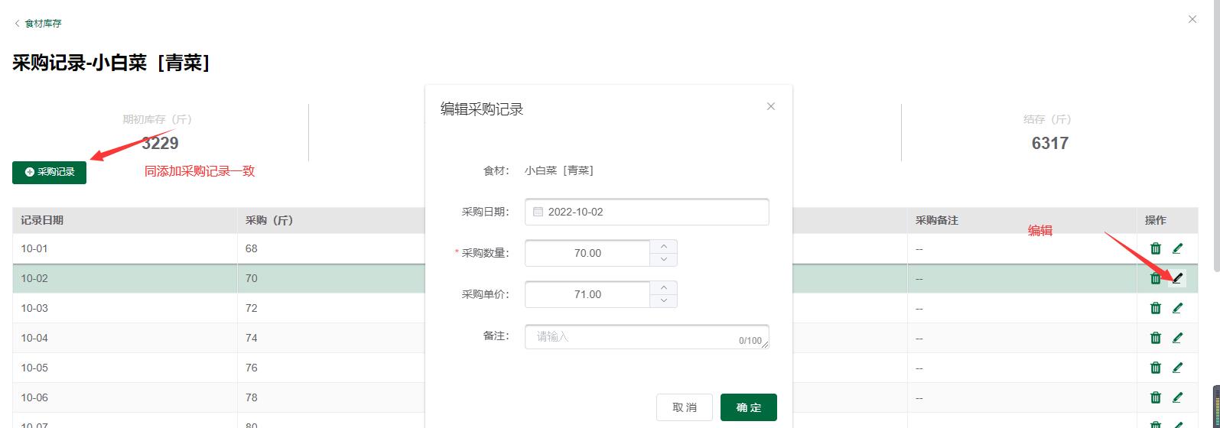

食物成分表
- 营养分园管理员进入的，不显示【切换版本】按钮、食物状态
- 营养分园管理员进入的，仅显示开启状态的食物
- 点击【切换版本】按钮，提示确认后，幼儿园使用选中版本
- 切换版本后，当天及未来的营养元素摄入量取切换后版本
- 关闭食物【状态】时，提示确认“包含关闭食物的菜品将被关闭”，确认后关闭食物，并关闭包含该食物的菜品
- 关闭食物后，不能在【菜品管理】、【每周食谱】、【食材记录】中添加该食物
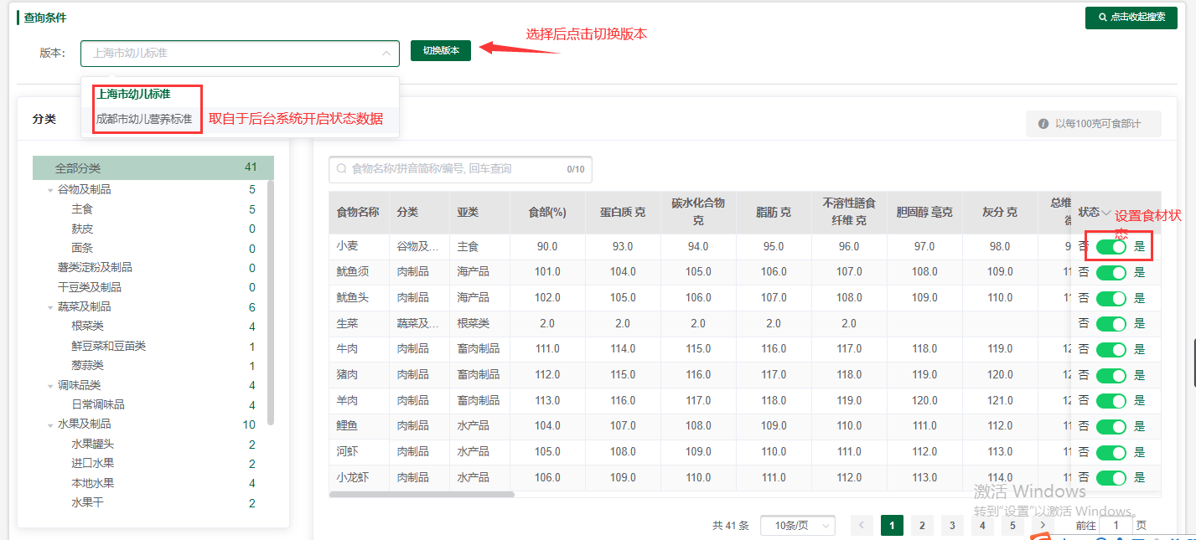

幼儿营养标准
- 营养分园管理员进入的，不显示【统计餐别】标签、【切换版本】按钮
- 【统计餐别】标签页点击【营养标准】标签
- 点击【切换版本】按钮，提示确认后，幼儿园使用选中版本
- 切换版本后，营养统计标准取切换后版本
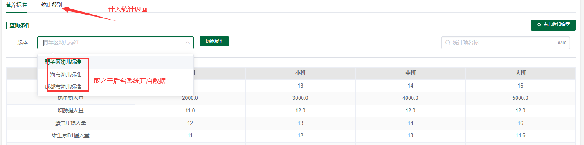

统计餐别
- 总管理员显示
- 统计餐别固定选中【早点+午餐+午点】，早餐、晚餐不可选
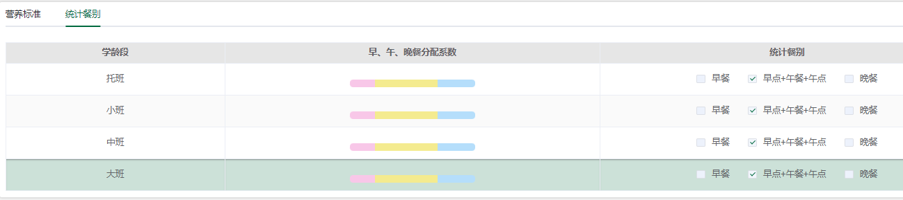

食物分组
- 默认选中【全部食物】。
- （二级）食物分组显示分组下包含（开启）食物数量
- 选中【全部食物】选项，显示全部食物的【食物分组】表格
- 可根据食物名称/食物拼音首字母/食物编号搜索【食物分组】表格；
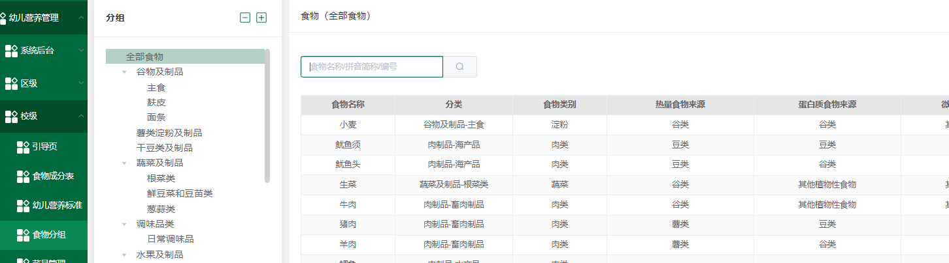

菜品管理
- 营养分园管理员进入的，不显示【导入菜品】、【标签管理】按钮、分类【添加】按钮、批量【设置分类】按钮、【更多操作】按钮、菜品【状态】、分类【更多】按钮、【菜品评价】开关
- 营养分园管理员进入的，点击【菜品】表格菜品名称，仅对话框查看菜品详情，不能编辑
- 新增菜品时，菜品【状态】默认为开
- 选中【全部菜品】/【未分类】/菜品分类选项，显示分类下【菜品】表格
- 【全部分类】/【未分类】/食物分类显示分类下开启菜品数量
- 可根据菜品名称/包含食材搜索【菜品】表格
- 悬停食材数量，气泡显示菜品包含食材
- 【菜品】表格可根据使用次数、获赞次数、被踩次数升序/降序排序

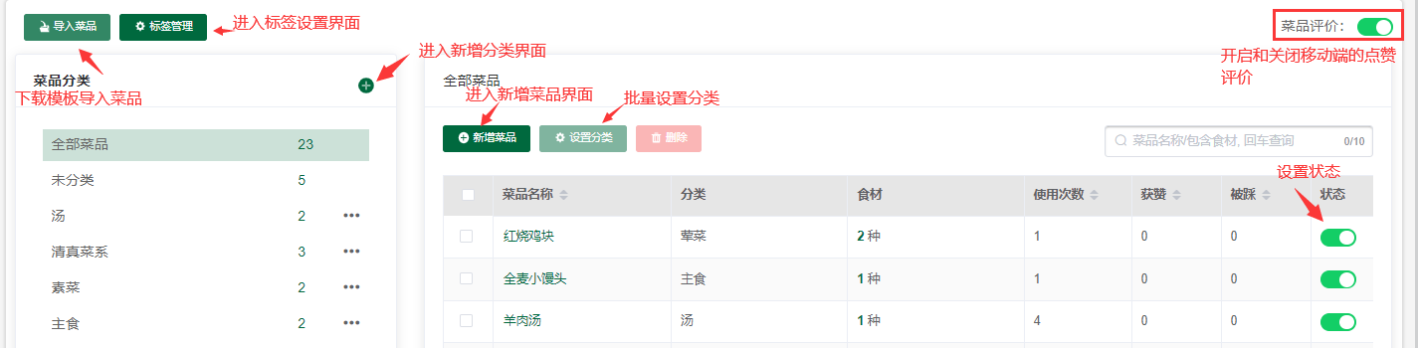

新增菜品
- 点击【添加菜品】按钮，对话框新增菜品
- 点击对话框【保存并继续】按钮，保存菜品并继续新增
- 【菜品名称】输入框为必填，文本输入，最多20字，不能与现有菜品重名
- 【菜品标签】选择器为非必选，多选
- 【菜品照片】为非必传
- 【备注】输入框为选填，文本输入，最多100字
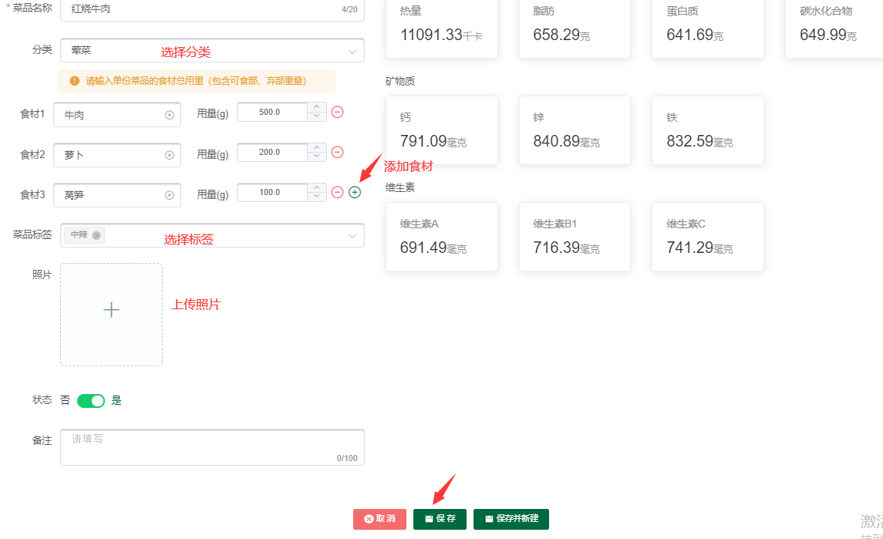

导入菜品
- 点击【导入菜品】按钮，下载/上传菜品导入模版
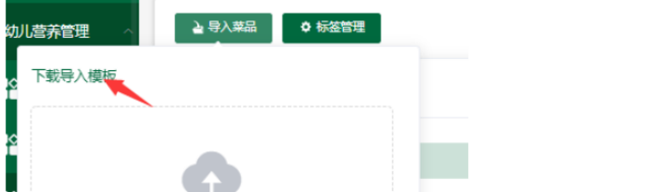

标签管理
- 点击【标签管理】按钮，进入【标签管理】页
- 最多输入10字
- 可开关状态
- 【标签】表格显示标签名称、包含菜品数量、标签状态、排序按钮
- 点击【添加】按钮，在【标签】表格最上添加一行标签
- 表内编辑标签名称
- 点击【删除】按钮，提示确认后，可批量删除选中的标签
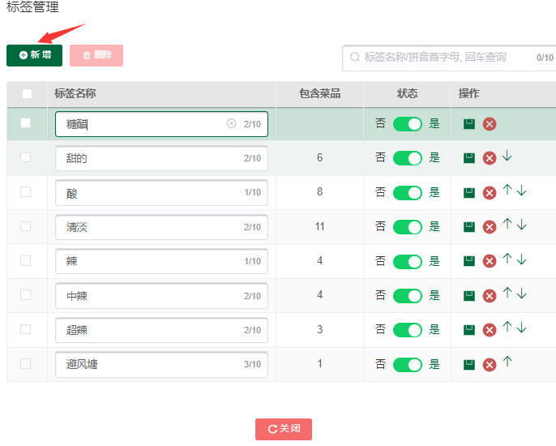

新增分类
- 点击分类【添加】按钮，在列表最上（未分类下）新增菜品分类
- 点击分类【更多】按钮，可编辑分类名称、上移、下移、删除分类
- 删除分类的，分类下菜品分类变更为【未分类】
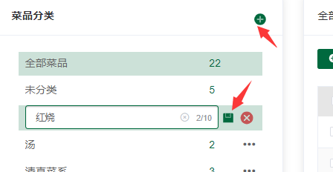

设置分类
- 选择类型点击保存
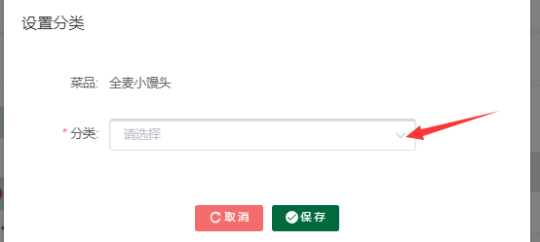

每周食谱
- 总园长/分园长进入的，不显示【导出】按钮、【复制食谱】按钮、【添加】按钮、【编辑】按钮、【删除】按钮
- 默认选中用餐周第一个日期标签
- 添加菜品、水果时，【用餐学龄段】复选框默认全选
- 卡片显示选中用餐周食谱包含菜品（去重）数量、食材（去重）数量、热量摄入量占建议量比值、蛋白质摄入量占建议量比值、碳水化合物摄入量占建议量比值
- 选中日期标签，显示日期下【带量食谱】表格、【特殊膳食】表格
- 用餐学龄段非全部学龄段的，菜品显示用餐学龄段
- 特殊膳食的食材重量也会计算到统计去
- 用餐周日期下没有食谱记录的，日期标签显示标记
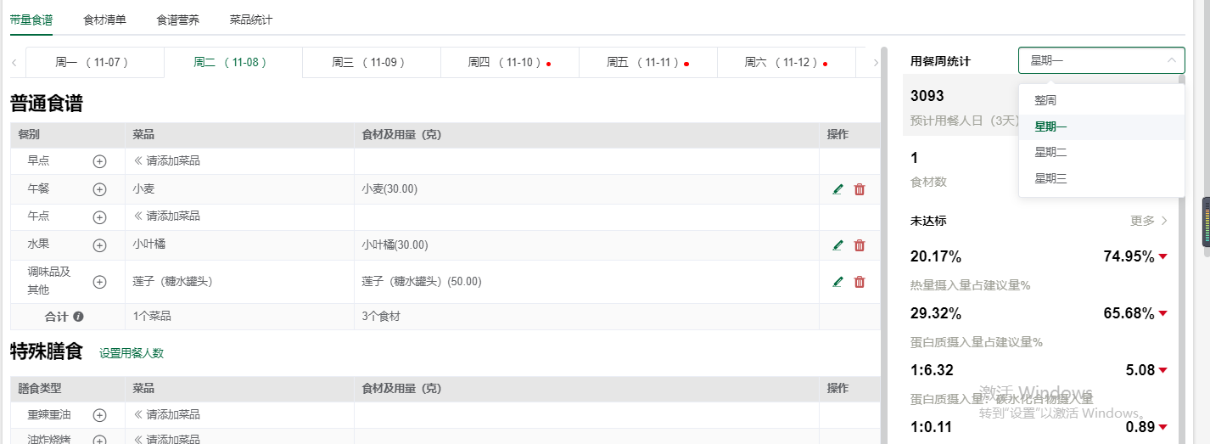

导出

添加食谱
- 点击早点/午餐/午点【添加】按钮，对话框批量添加菜品，该天该餐别已添加的菜品不能重复添加
- 点击添加菜品【确定】按钮，对话框选择用餐学龄段
- 点击水果【添加】按钮，对话框添加【水果及制品】分类下开启的食物、用量、用餐学龄段
- 【用餐学龄段】复选框至少选中一个
- 只能维护当天及未来的食谱数据
- 用餐周取选中学年学期教学周数据

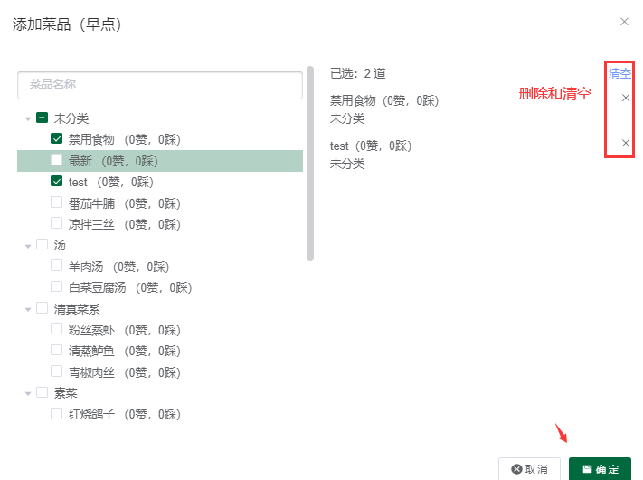

添加水果
- 【水果】选择器为必选，单选，选项为【水果及制品】分类下的食物
- 【用量】输入框为非必填，（0-1000]，精确到0.1
- 【用餐学龄段】复选框至少选中一个（默认全选）
- 可以查看分餐比例
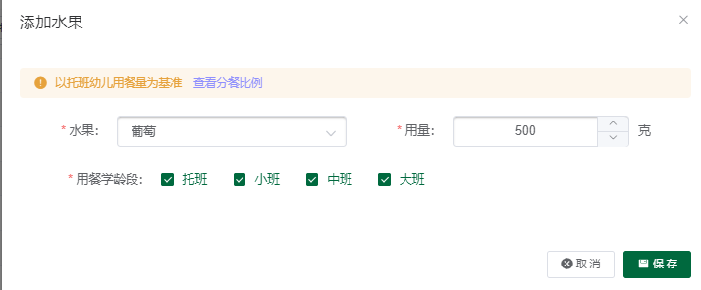

添加调味品
- 【调味品】选择器为必选，单选，选项为【调味品类】分类下的食物
- 【用量】输入框为非必填，（0-1000]，精确到0.1
- 可以查看分餐比例
- 可以多次添加多种调味剂
- 调味剂添加时不可重复添加
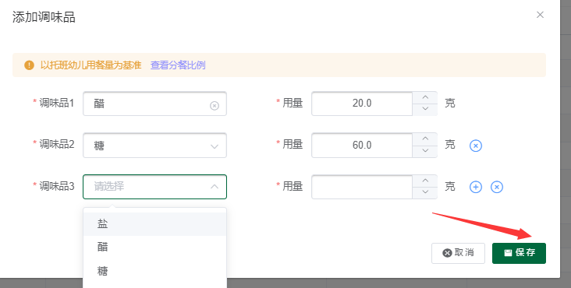

添加特殊膳食
- 特殊膳食【菜品名称】输入框为必填，文本输入，最多20字
- 特殊膳食【膳食类型】为必选，单选，选项为（分租户）字典表维护
- 【备注】为选填，文本输入，最多20字
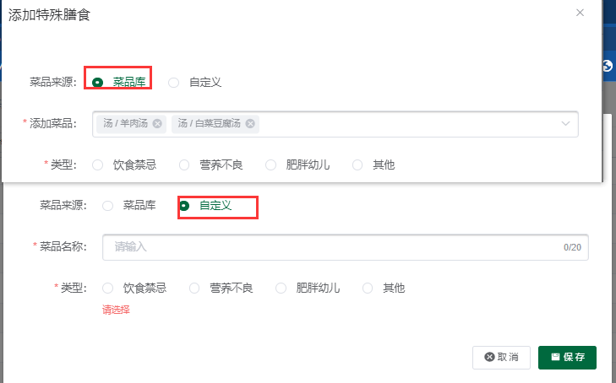

食材清单
- 卡片显示预计用餐人日
- 点击编辑按钮，气泡编辑预计用餐人日
- 显示平均单日（预计）用餐人数
- 卡片显示食物类别下包含食物（去重）数量、食物名称、（预计）食物总用量
- 调整预计用餐人日影响食材清单、食材记录表、食谱营养分析
- 用餐天数为有菜品记录的天数
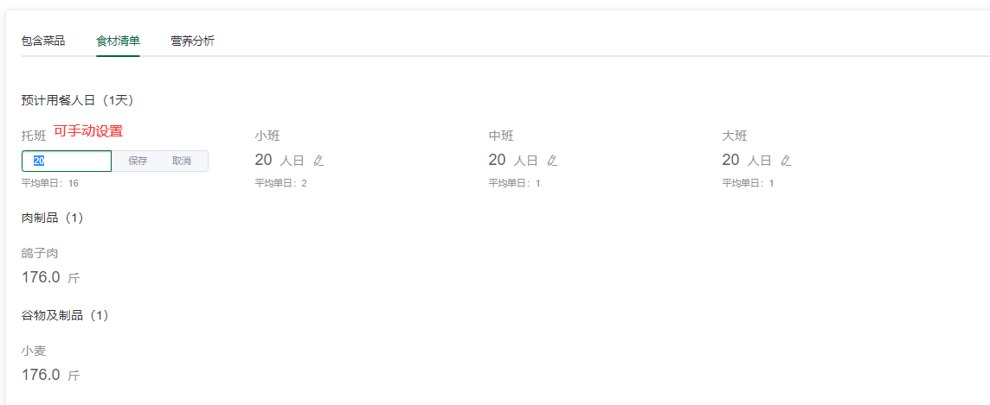

营养分析
- 【学龄段】选择器默认选中全部
- 其他数据显示和营养统计一致
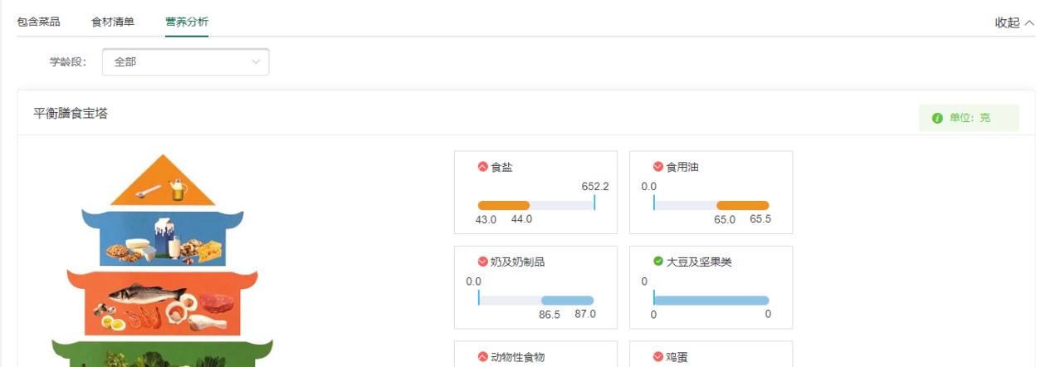

包含菜品
- 环形图显示菜品分类占比、分类下菜品数量
- 雷达图显示菜品标签分布
- 卡片显示餐别下菜品（去重）数量、分类、名称
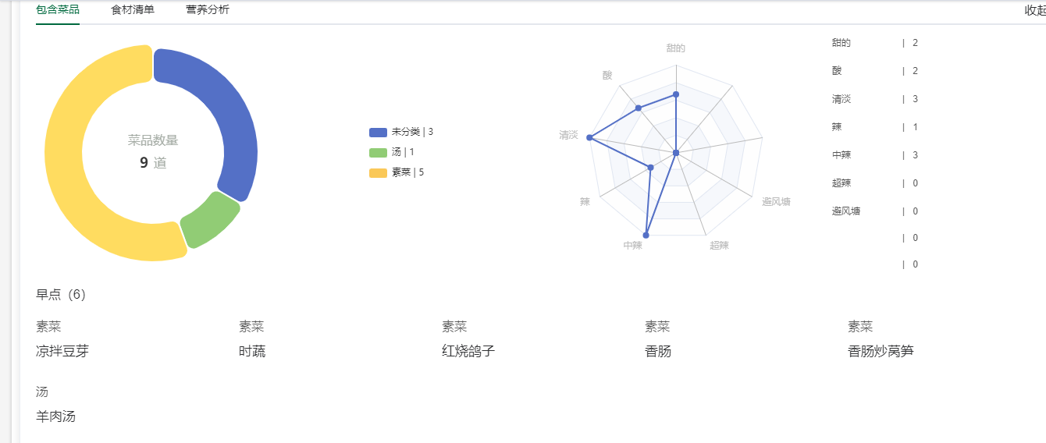

特殊膳食（设置用餐人数）
- 特殊膳食的食材用量是根据里面设置的人数计算的（区别于普通食谱）
- 计算需要将特殊膳食的重量计算到统计中
- 食材清单重量分开显示、计算时同一食材相加然后和普通食谱计算一致
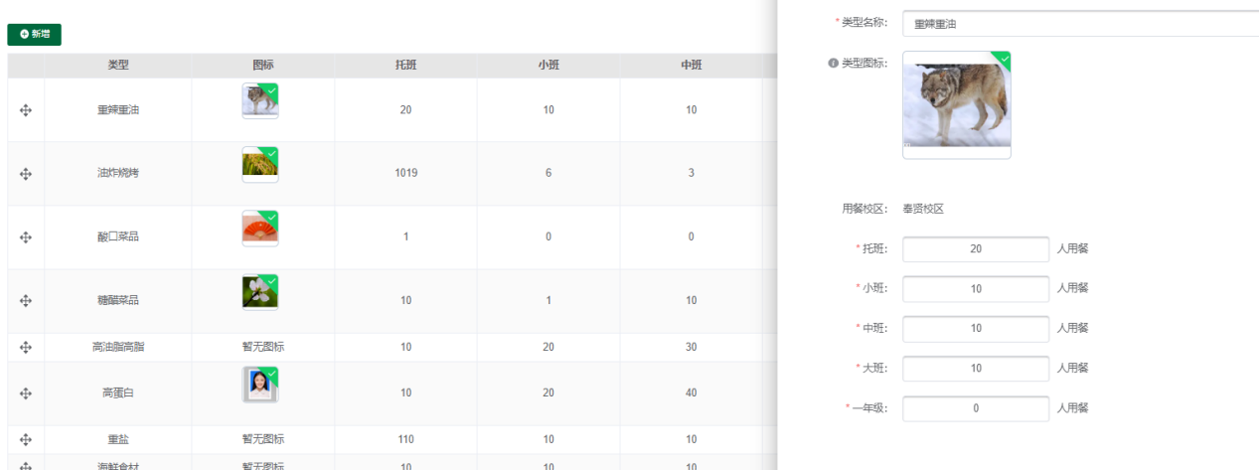

食材记录
- 总园长/分园长进入的，不显示【导入食材记录】按钮、【添加食材】按钮、【自动填写】按钮、【删除】按钮、【前往设置】按钮
- 总园长/分园长进入的，【食材记录】输入框不能编辑
- 营养分园管理员进入的，不显示【前往设置】按钮
- 显示选中用餐周【食材记录】表格
- 食材记录】表格显示食材、食材合计用量、用餐日期用量
- 可根据食材合计用量、用餐日期用量排序
- 食材记录】表格默认根据合计用量升序排序，不分页显示
- 表内编辑当天及未来的食材、调味品用量
- 用餐人日设置迁移到此处
- 右侧新增统计界面
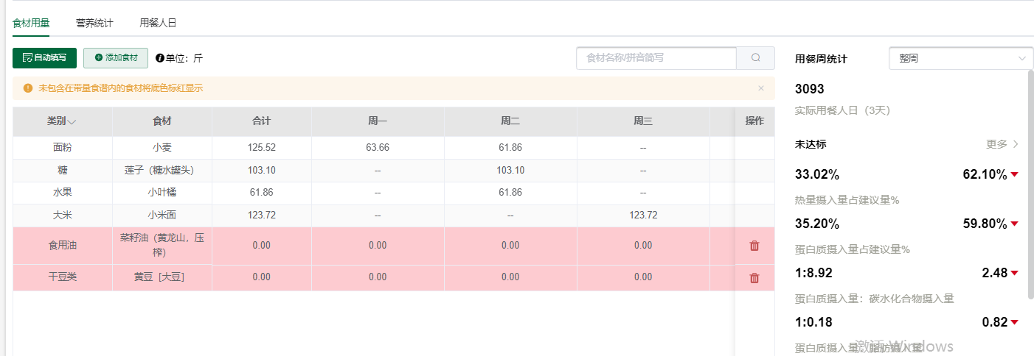

添加食材
- 点击【添加食材】按钮，对话框批量添加食材，已添加的食材不能重复添加
- 点击【删除】按钮，删除不包含在食谱菜品中的食材
- 不包含在食谱菜品中，且已有（当天之前）食材记录的，点击【删除】按钮，清空当天及未来的记录
- 包含在食谱菜品中的食材不能删除
- 不属于每周食谱的食材有标红显示
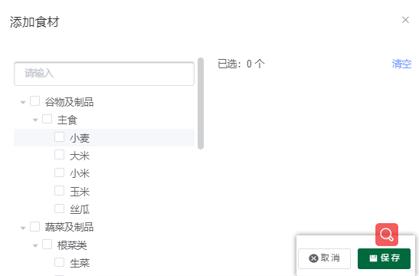

自动填写
- 点击提示确认：“将根据当前食谱、预计用餐人数自动填写”
- 只填写当天及未来的食物、调味品记录
- 各年龄段各天食谱包含菜品食材*分餐比例*（该周预计用餐人数/有食谱记录的天数）加总
- 根据周食谱包含食材、预计日均用餐人数、菜品所在日期、用餐学龄段、分餐比例填写食材量
- 精确到0.1
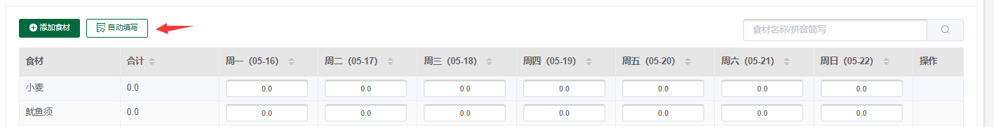

展开
- 默认显示用餐人日
- 卡片显示截至目前，选中用餐周的用餐人日
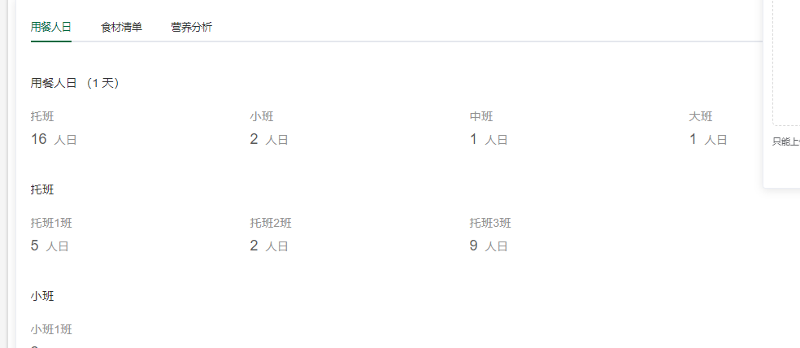

食材清单
- 卡片显示记录食材数量
- 显示去重数据重量
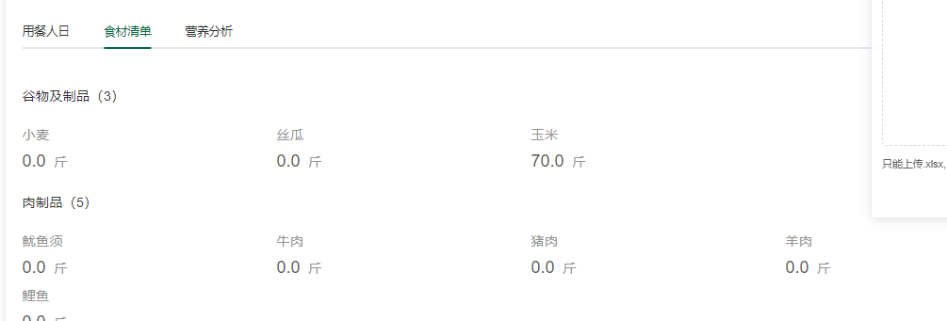

导入食材记录
- 点击【导入食材记录】按钮，下载/导入食材记录模版
- 导入数据不影响历史数据，覆盖当天及未来食材记录数据
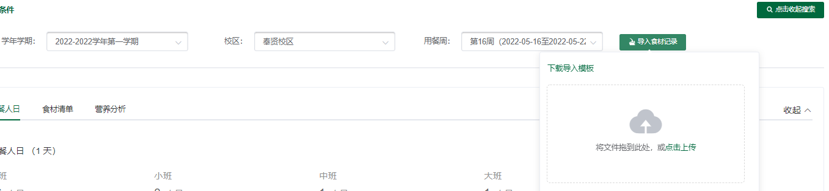

班级分餐
- 【记录日期】选择器默认选中当天
- 营养分园管理员进入的，不显示【分餐比例】按钮
- 选中食谱菜品，显示菜品总重、用餐班级
- 【菜品总重】输入框记录菜品总重
- 【记录日期】选择器选中历史日期的，【菜品总重】输入框不能编辑
- 点击【计算分餐】按钮，根据该天班级用餐人数、菜品用餐学龄段、菜品总重、分餐比例计算班级分餐
- 卡片显示班级名称、用餐人数、分配重量
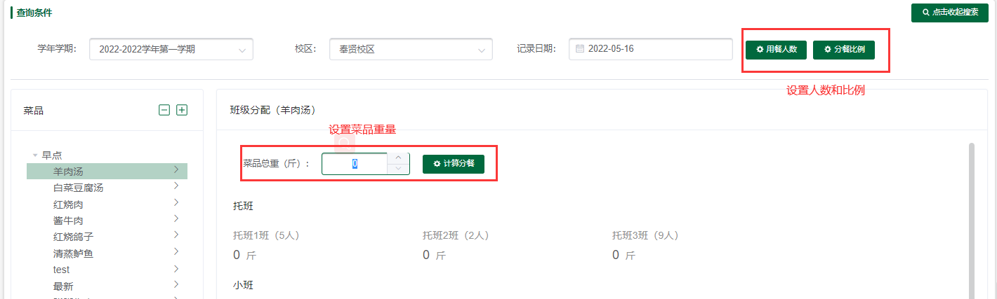

用餐人数
- 点击【用餐人数】按钮，进入【用餐人数】页
- 【记录日期】选择器选中历史日期的，不显示【用餐人数】按钮
- 用餐人数】输入框默认取当天出勤人数
- 表内编辑用餐人数，有手动编辑记录的，以手动编辑为准
- 无出勤人数数据来源的，默认取班级在校人数
- 应出勤人数取班级在校人数
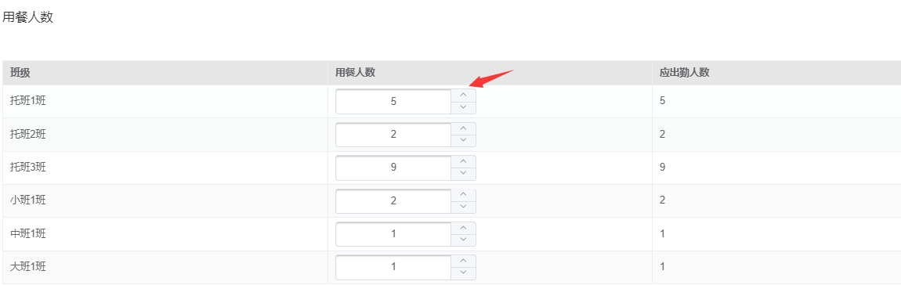

用餐比例
- 点击【分餐比例】按钮，对话框设置小班、中班、大班分餐系数
- 【分餐系数】输入框为必填，[1,10]，精确到0.1
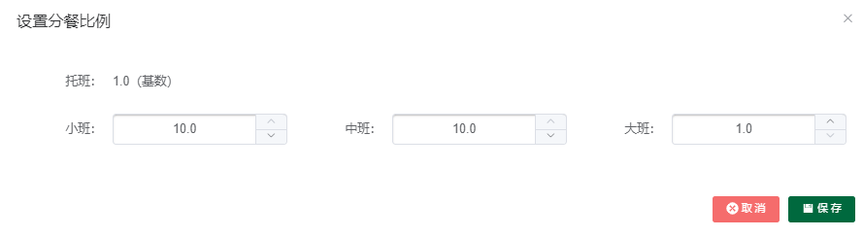

营养统计
- 统计【学龄段】单选框默认选中全部
- 可以切换学年学期、校区、学龄段、日期（默认当前学年、默认第一个校区、默认全部学龄段、默认当前时间范围）
- 显示当前使用的【食物成分表版本】、【幼儿营养标准版本】
- 点击【导出】按钮，可导出营养分析表、营养分析报告
- 卡片显示【平衡膳食宝塔】统计项达标情况
- 柱状图显示各【食物类别】下食物摄入量
- 柱状图显示热量、蛋白质、碳水化合物摄入量占建议量比值
- 表格显示热量、蛋白质、碳水化合物摄入量、建议量、（摄入量-建议量）差值、摄入量占建议量比值
- 饼图显示蛋白质、脂肪、碳水化合物摄入量及占比、蛋白质、脂肪、碳水化合物产生热量及占比
- 表格显示蛋白质、脂肪、碳水化合物摄入量、比值、产生热量、占总热量比值
- 饼图显示热量食物来源食物摄入量及占比、热量食物来源食物产生热量及占比
- 表格显示热量食物摄入量、占总摄入量比值、产生热量、占总热量比值
- 饼图显示蛋白质食物来源食物摄入量及占比、蛋白质食物来源食物包含蛋白质及占比
- 表格显示蛋白质食物摄入量、占总摄入量比值、包含蛋白质、占总蛋白质比值
- 堆叠图显示动物性食物+豆类食物包含蛋白质占总蛋白质比值、动物性食物+豆类食物产生热量占总热量比值
- 表格显示豆类食物、动物性食物包含蛋白质、占总蛋白质占比、产生热量、占总热量占比
- 堆叠图显示微量元素食物摄入量占建议量比值
- 表格显示微量元素食物摄入量、建议量、（摄入量-建议量）差值、摄入量占建议量比值
- 饼图显示微量元素食物来源食物包含微量元素及占比
- 表格显示微量元素食物来源包含微量元素、占总摄入量比值
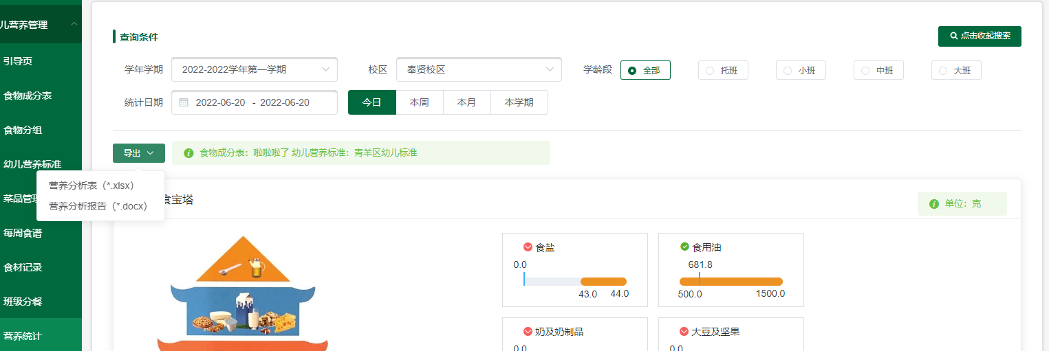

区级

全区监控
- 卡片显示当天整体达标、食物成分异常、食材异常的幼儿园数量
- 气泡图显示全区幼儿园当天食物成分统计项、食材统计项、用餐人数情况
- 纵轴为幼儿园食物成分统计项达标数量，横轴为幼儿园食材统计项达标数量，气泡大小为幼儿园用餐人数
- 悬停气泡显示幼儿营养统计项达标数量、食材统计项达标数量、用餐人数
- 可根据幼儿园名称搜索气泡图
- 查看前4个统计项的当天全区达标率
- 仪表盘显示当天整体达标率、与本月平均整体达标率比较
- 热力图显示最近60天整体达标率
- 点击【隐藏/显示】按钮，隐藏/显示整体达标率为0的日期
- 悬停显示该天日期、整体达标率
- 点击【整体达标】卡片、【食物成分异常】卡片、【食材异常】卡片【设置】按钮、【设置达标标准】按钮，对话框设置整体达标、食物成分异常、食材异常标准、重要统计项

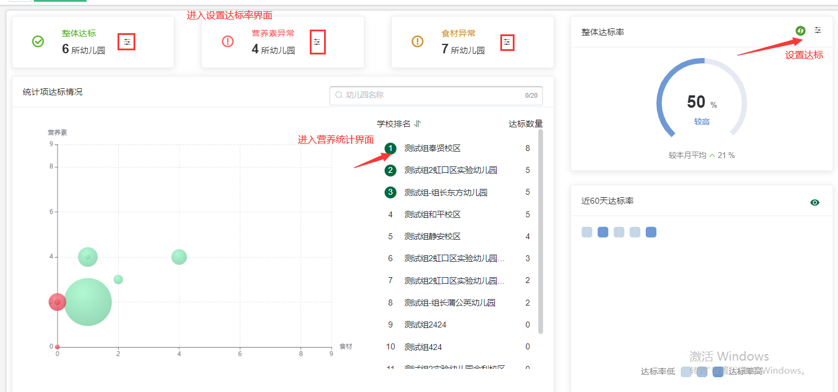
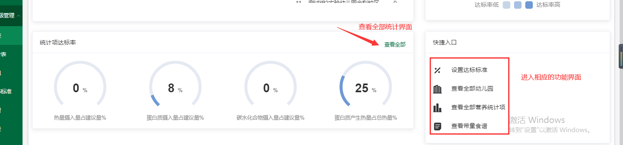

达标标准设置
1、【整体达标标准】输入框为必填，整数，不大于统计项总数；
2、【食物成分异常标准】输入框为必填，整数，不大于食物成分统计项总数；
3、【食材异常标准】输入框为必填，整数，不大于食材统计项总数；
4、【重要统计项】选择器为非必选，多选。

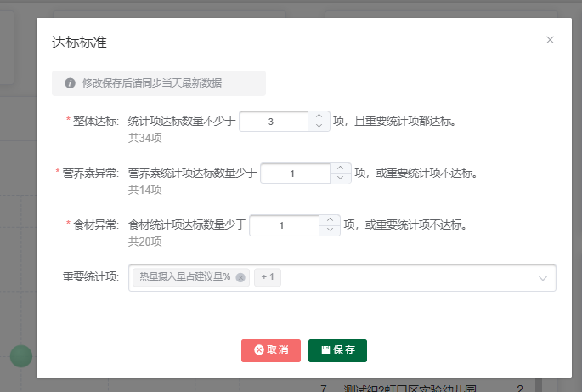

统计项达标率
- 【全区监控】页点击【查看全部统计项】按钮、统计项达标率【查看全部】按钮
- 默认查看前4个统计项的当天全区达标率
- 【统计项】单选框默认选中全部
- 日期】选择器默认选中当天
- 可查看当天及历史数据
- 仪表盘显示全部营养统计项在选中日期的达标率
- 可筛选显示全部统计项/食物成分统计项/食材统计项。
- 统计项达标率=统计项达标幼儿园数量/全区幼儿园数量*100%。
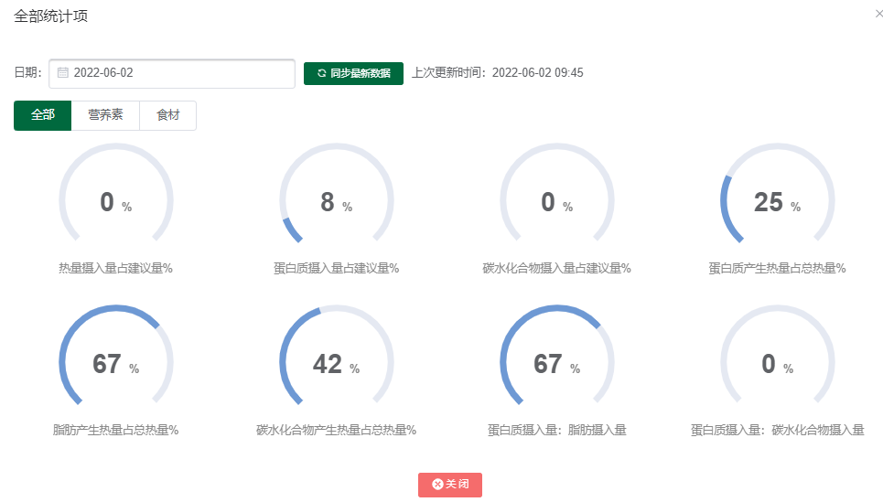

快捷入口
1、点击【查看全部幼儿园】按钮，进入【全部幼儿园】页；
2、点击【查看全部统计项】按钮，进入【全部统计项】页；
3、点击【查看带量食谱】按钮，进入【带量食谱】页；
4、点击【设置达标标准】按钮，进入【设置达标标准】页；
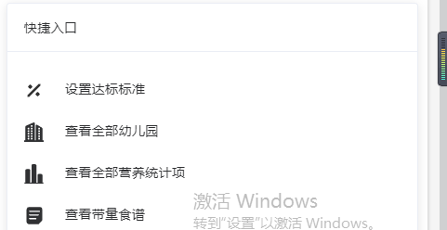

全部幼儿园
- 【全区监控】页点击【整体达标】卡片、【食物成分异常】卡片、【食材异常】卡片、【查看全部幼儿园】按钮
- 点击【整体达标】卡片进入的，默认选中【整体达标】标签
- 点击【食物成分异常】卡片进入的，默认选中【食物成分异常】标签
- 点击【食材异常】卡片的，默认选中【食材异常】标签
- 点击【查看全部幼儿园】按钮进入的，默认选中【全部幼儿园】标签
- 【日期】选择器默认选中当天
- 可查看当天及历史数据
- 点击标签筛选显示达标/异常【幼儿园】表格
- 可筛选显示当前表格内全部统计项、有幼儿园未达标的统计项目
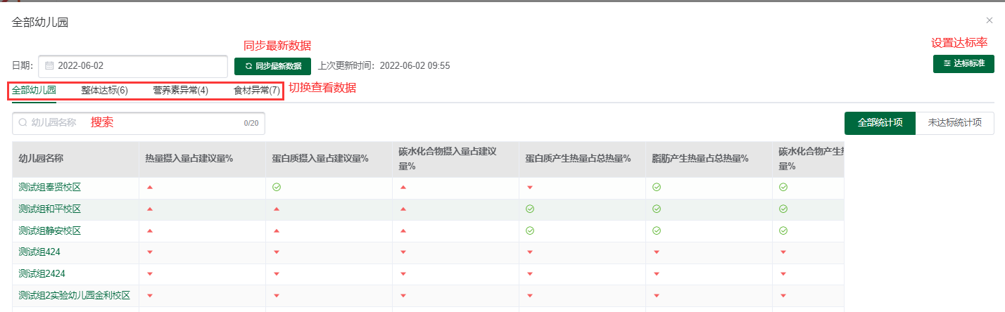

食物成分表
- 选择器默认选中第一个版本
- 默认选中【全部分类】
- 【全部分类】/食物分类显示分类下食物数量
- 可根据食物名称/食物拼音首字母/食物编号搜索【食物成分表】表格
- 【食物成分表】表格显示食物名称、食物分类、食物亚类、食物成分，食物名称固定显示
- 【版本】选择器选项为当前开启状态的食物成分表版本
- 【食物成分表】数据通过系统后台维护
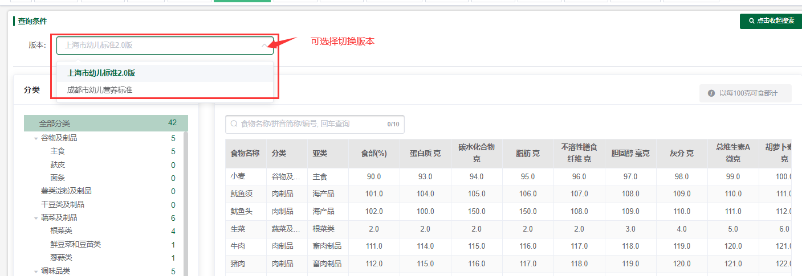

食物分组
- 默认选中【全部食物】
- （二级）食物分组显示分组下包含食物数量
- 选中【全部食物】选项，显示全部食物的【食物分组】表格
- 可根据食物名称/食物拼音首字母/食物编号搜索【食物分组】表格
- 【食物分组】表格显示食物名称、分类-亚类、食物分组，食物名称固定显示
- 【食物分组】表格固定显示食物名称
- 【食物分组】数据通过系统后台维护
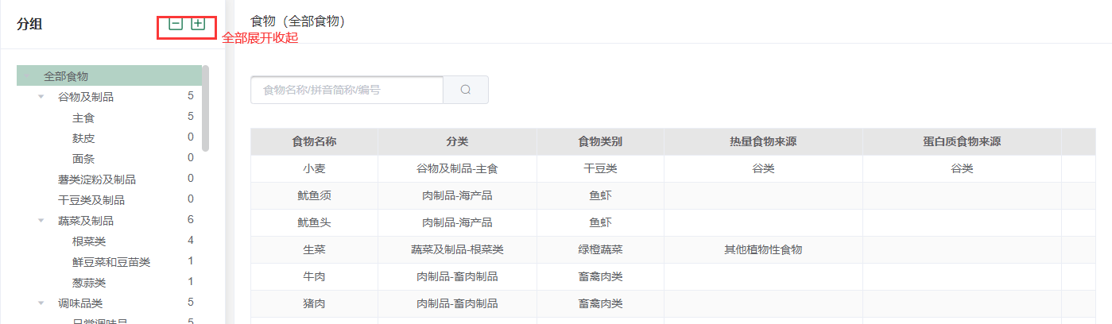

幼儿营养标准
- 【版本】选择器默认选中第一个版本
- 可根据统计项名称搜索【幼儿营养标准】表格
- 【幼儿营养标准】表格显示统计项、托班标准、小班标准、中班标准、大班标准，统计项固定显示（可在基础数据-年级管理设置班级）
- 【版本】选择器选项为当前开启状态的幼儿营养标准版本
- 【幼儿营养标准】数据通过系统后台维护
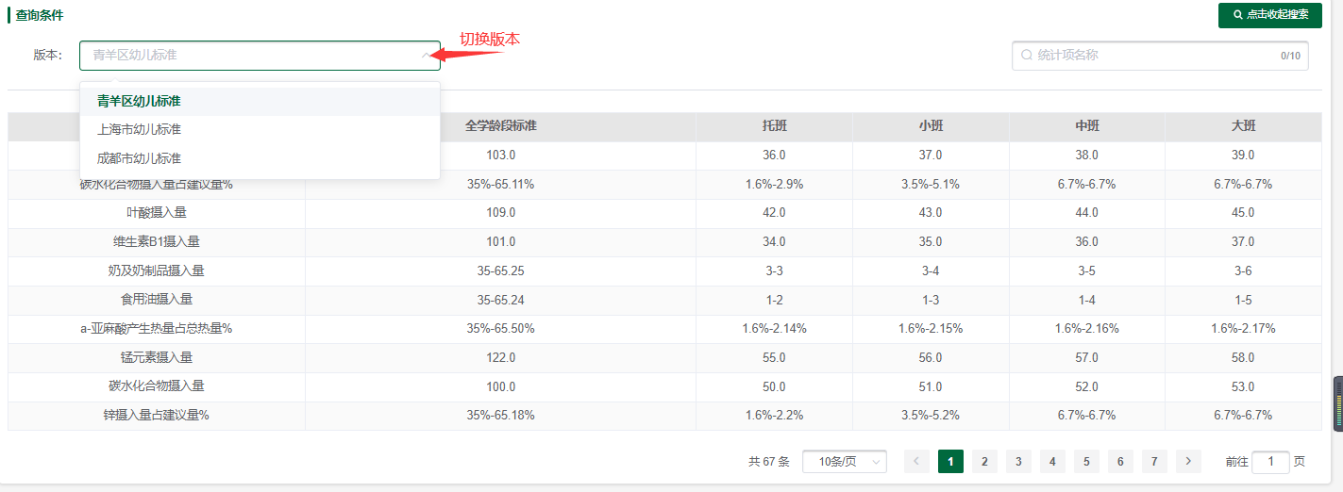

带量食谱
- 【日期】选择器默认选中当天
- 默认选中第一个幼儿园-校区
- 选中幼儿园-校区，显示该校区在选中日期的【带量食谱】表格
- 可根据幼儿园名称搜索【幼儿园】列表
- 【带量食谱】表格显示餐别、菜品、食材及用量、合计（去重）菜品数量、合计（去重）食材数量
- 【餐别】固定为早点、午餐、午点、水果、调味品
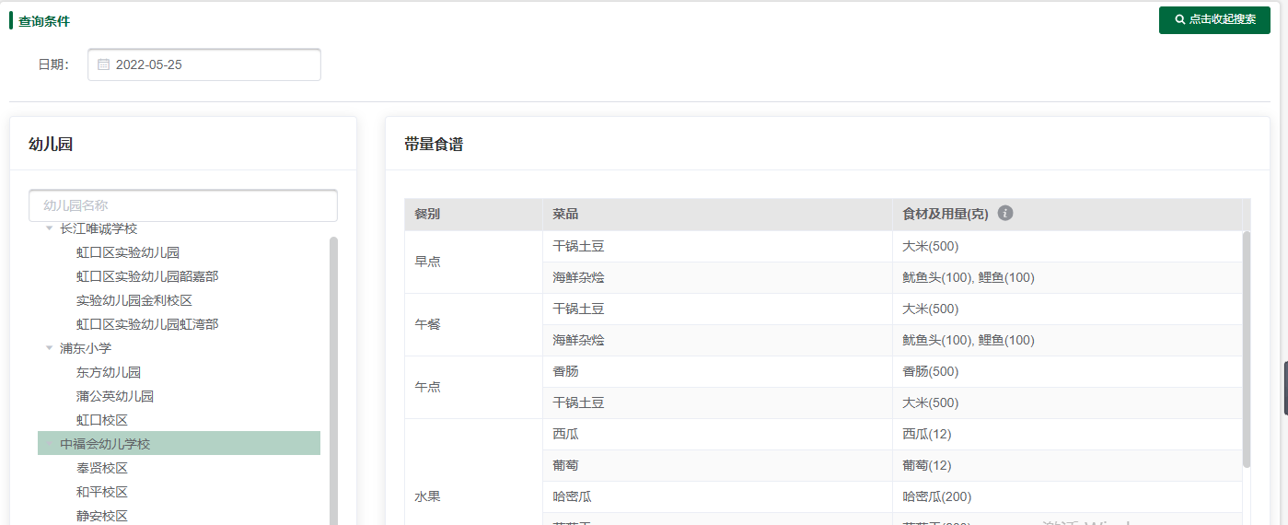

食材记录
- 【日期】选择器默认选中当天
- 默认选中第一个幼儿园-校区
- 可根据幼儿园名称搜索【幼儿园】列表
- 选中幼儿园-校区，显示该校区在选中日期的【食材记录】卡片
- 仅显示有食材记录的食物、食物分类
- 卡片根据食物分类、食物编号升序排序，不分页显示
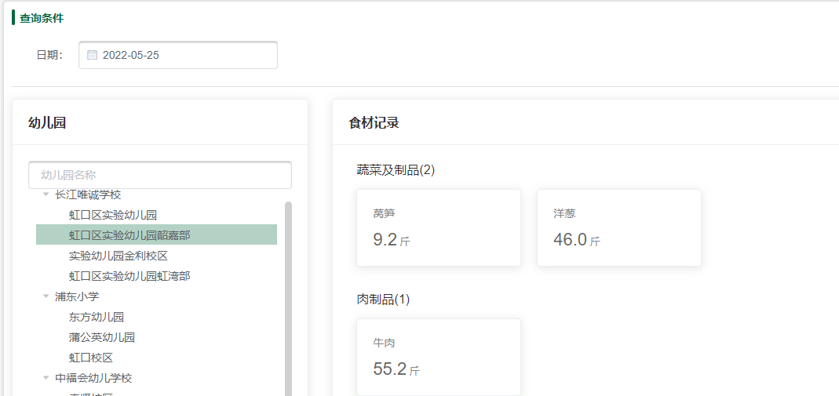

营养统计
- 可导出选中校区的数据
- 可切换所有幼儿园信息
- 其他和权限和校级的一致
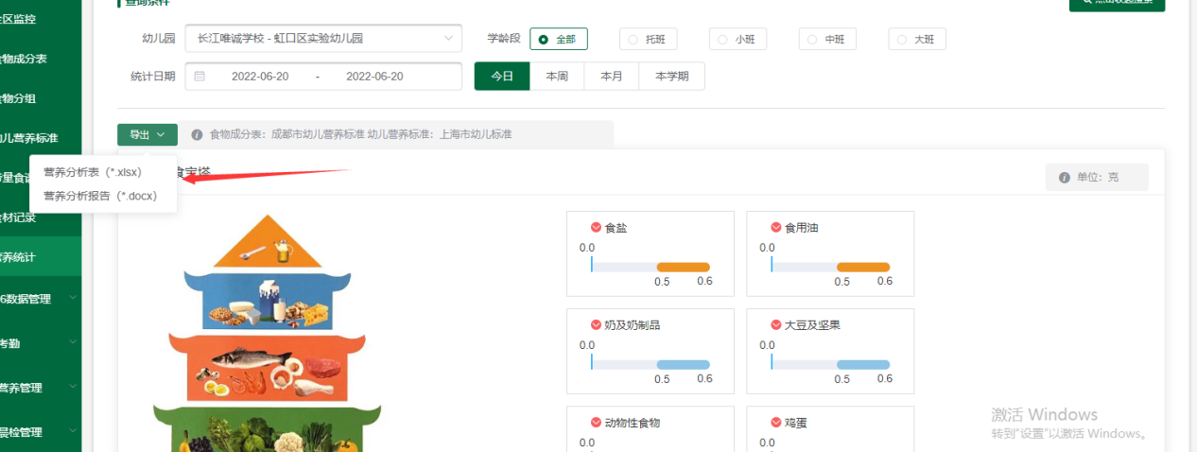

企业微信

幼儿食谱
- 家长进入的，不显示【校区】选择器、【学龄段】选择器
- 【日历】默认选中当天
- 【菜品评价】为关闭的（在PC端菜品管理右上角设置），不显示【点赞】按钮、【踩】按钮、赞踩记录、【撤销】按钮；
- 【菜品评价】为开启的（在PC端菜品管理右上角设置），显示【点赞】按钮、【踩】按钮、赞踩记录、【撤销】按钮
- 有菜品记录的日期显示标记
- 显示选中日期的早点、午餐、午点、特殊膳食包含菜品数量
- 菜品有图片的，显示菜品图片
- 不显示无菜品的餐别卡片
- 历史学年学期日期不可选
- 家长可查看幼儿所在校区、学龄段的食谱
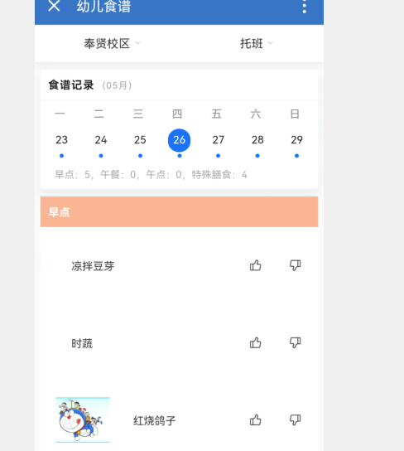

班牌

今日食谱
- 表格显示当天的早点、午餐、午点、水果、特殊膳食菜品；
- 食谱包含菜品有图片的，显示图片轮播，菜品均无图片的，显示单张固定图片
- 卡片显示本周的早点、午餐、午点、水果、特殊膳食菜品
- 历史日期的菜品卡片区别底色显示
- 日期下食谱包含菜品有图片的，显示图片轮播，菜品均无图片的，显示单张固定图片

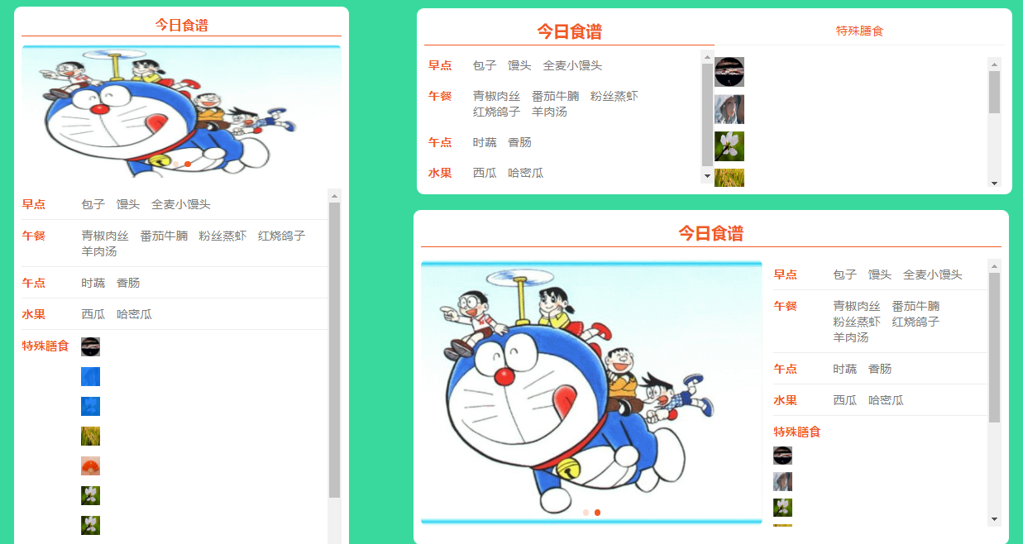

班级分餐
- 选中食谱菜品，显示菜品总重、用餐班级
- 【菜品总重】卡片记录菜品总重
- 点击【计算分餐】按钮，根据该天班级用餐人数、菜品用餐学龄段、菜品总重、分餐比例计算班级分餐
- 卡片显示班级名称、用餐人数、分配重量
- 【菜品总重】输入框为选填，整数，（0，9999]
- 用餐人数取【班级分餐-用餐人数】
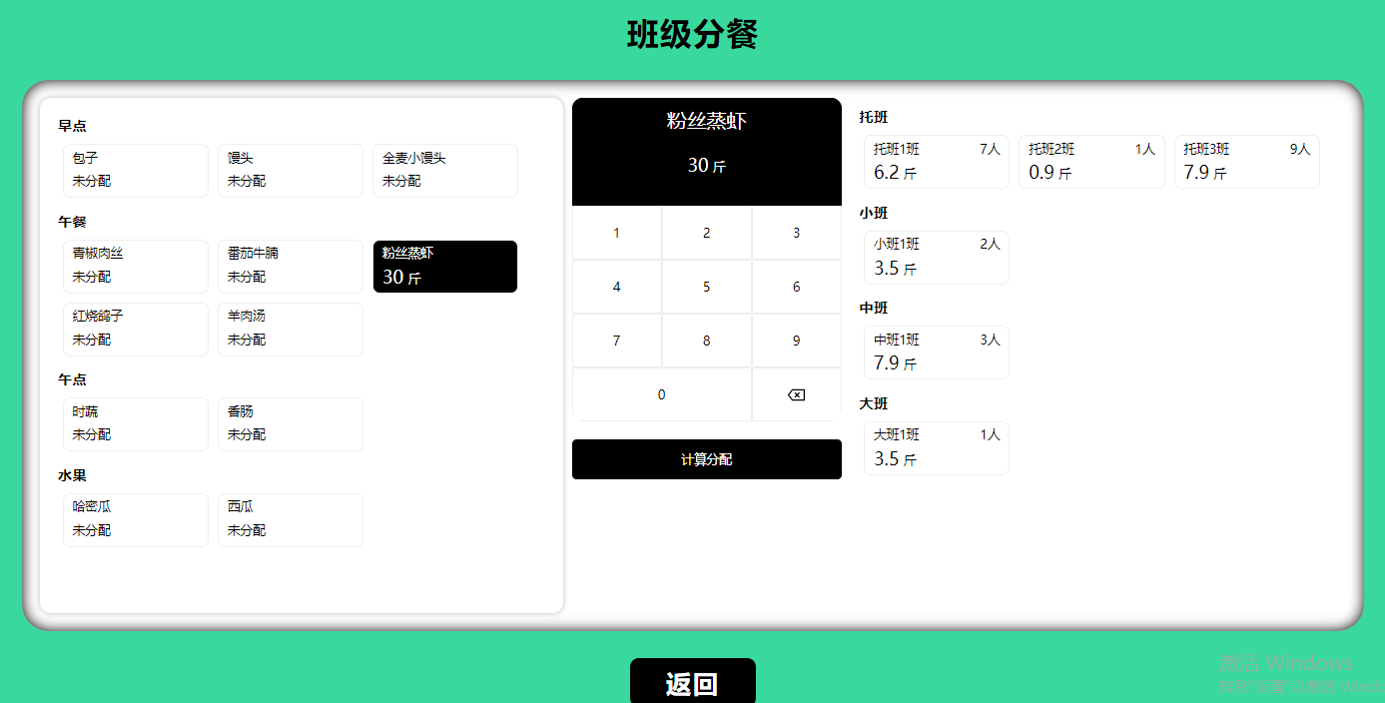

电子秤
- 餐别默认选择早点
- 没有菜品的餐别，不显示
- 选择菜品或者水果，右侧显示分餐情况（人数、分餐比例有关）
- 称重后，点击计算分配，菜品整量根据分餐比例和人数进行分配
